ゲームパッド振動のサンプル

*このサンプルは、2015 年 11 月の Xbox One XDK 以降と互換性があります。*

# 概要

このサンプルでは、Xbox One のゲームパッドで振動を使用する方法を紹介ます。

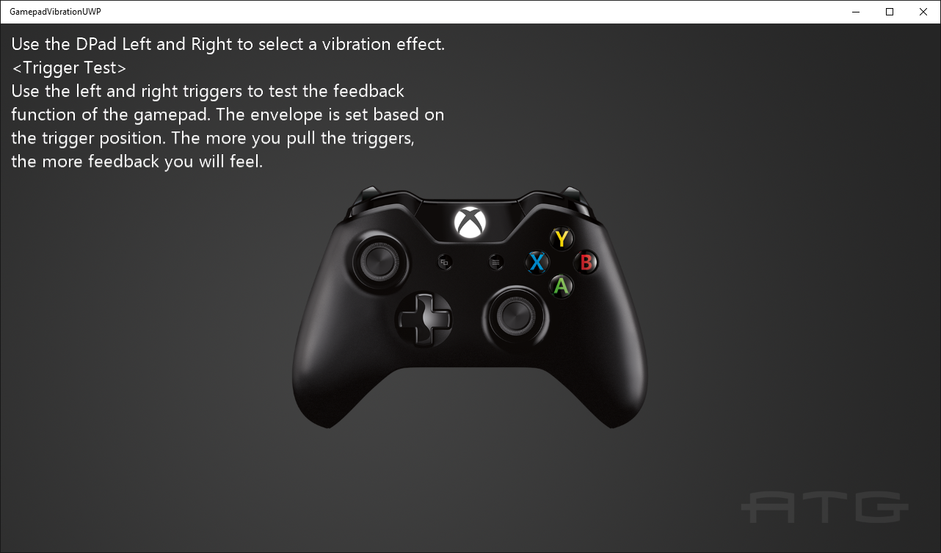

# サンプルの使用

DPad の左右を使って、異なる振動の例に切り替えます。 これらのほとんどの例では、トリガーを使用して振動の量を増やします。

# 実装上の注意

このサンプルでは、Windows.Xbox.Input を使用して Xbox One ゲームパッドの振動レベルを設定する方法を紹介します。

Windows.Xbox.Input の詳細については、 [GDNP](https://developer.xboxlive.com/ja-jp/platform/development/documentation/software/Pages/impulsetriggers_overview_mar16.aspx) を参照してください。

# 更新履歴

最初のリリース、2016 年 5 月